Universidad de San Carlos de Guatemala Facultad de Ingeniería

Escuela de Ciencias y Sistemas Modelación y Simulación 2 Sección: A

Ingeniero Miguel Angel Cancinos

Auxiliar Jennifer Marisol Lopez Orozco

Modelación y simulación 2

|  |  |
| --- | --- |
| Carnet | Nombre |
| 201513626 | Manuel ALejandro De Mata Mayen |
| 201503878 | Erick Fernando Sanchez Mejia |
| 201700308 | Adrián Byron Ernesto Alvarado Alfaro |
| 201700511 | Juan Pablo Alvarado Velásquez |

## Análisis del enunciado

**De que trata el problema**

La empresa SSL, es una organización que fleta embarcaciones en alta Mar, se encarga de poder trasladar materiales para la elaboración de proyectos, como pozos de aguas profundas, los cuales necesitan de materiales excesivos para su elaboración. Asimismo, descubrimos que esta empresa tiene problemas en brindar a cuatro plataformas de aguas profundas sus servicios, incumpliendo con la demanda insatisfecha, los altos costos y el tiempo de espera excesivo por cada cliente. Se busca entonces lograr que la empresa pueda cubrir y solventar estos detalles y satisfacer de mejor manera las demandas por parte de cada una. Se nos solicita a nosotros como estudiantes lograr elaborar un plan de acción que facilite y reprograme el equipo y embarcaciones, para lograr determinar cual podría ser una solución al mismo, tambien se necesita de poder ejecutar un analisis de las operaciones actuales de los buques para poder establecer datos reales del mismo, verificar puntos de quiebre y fallo, donde deberá implementarse una mejora o reindicación de los procesos a usarse en esa metodología. El modelado que se debe de implementar será un antes y un después para poder hacer que la empresa logre mejorar su modelo de negocio y cumplir con los objetivos necesarios para la oferta y demanda de los materiales.

Luego de cubrir con todas la elaboración de analisis e implementacion de metodos posibles que ayuden a optimizar y mejorar los procesos de la empresa, también debemos detallar que la empresa cuenta con dos alternativas extras que podrán cubrir y apoyar a la idea planteada por nosotros luego de evaluar todas las posibles mejoras que deseemos implementar antes de ejecutar nuestro plan de acción.

## Objetivos

* Lograr disminuir costos de producción y entrega
* Establecer costos asociados con el negocio normal
* Establecer costos asociados con el rendimiento deficiente del sistema
* Establecer el rendimiento y productividad del sistema actual
* Establecer el rendimiento y productividad del sistema mejorado
* Disminuir tiempos de espera excesivos
* Verificar la mejor solución a detalle para cubrir la oferta y demanda de la empresa
* Establecer un nuevo modelo de negocios si fuese necesario para lograr optimizar y maximizar ganancias.
* Implementar un nuevo modelo de embarcaciones capaz de agilizar procesos, optimizar recursos y si fuese necesario implementar nuevas políticas operativas.

## Identificación de problemas en el sistema

Los problemas en el sistema cubren en gran parte la organización del modelo de negocios de las embarcaciones, debido a que la empresa cumple con las entregas, sin embargo, los tiempos no siempre suelen ser de 5 días hábiles, esto se debe a que existen restricciones dentro de la misma empresa que limitan el libre movimiento de las embarcaciones hacía los distintos puertos existentes en el mapa. Asimismo, la oferta y demanda no se logra satisfacer, lo que provoca pérdidas dentro de la empresa a cada hora, entre otros, también la insatisfacción de los clientes por utilizar esta empresa de transporte de material para la elaboración de sus pozos de aguas profundas, respectivamente.

Entre ellos, cabe mencionar que una empresa tiene la solución a sus problemas, entre ellas les otorga la disponibilidad de un puerto adicional ubicado en Belfast con un costo de $350,000.00 por embarcación al mes, esto ayudará a que las plataformas Norte y Central puedan tener un libre navío entre ellas y sea más rápido el desplazamiento.

Sin embargo, también objetan por una opción de precios alternativa, que se basa en las millas recorridas por embarcación, este nuevo plan de precios actual ayudará a SSL a verificar si su plan de precios es vigente y perecedero o bien, necesitan de un nuevo modelo; esto lo sabremos de poder verificar el recorrido en kilometraje náutico de cada embarcación.

Por lo tanto, SSL tiene muchas cosas en las que debe de mejorar como empresa para que los clientes estén satisfechos, puedan cubrir la mayor oferta y demanda, cumplir con los tiempos de entrega y lograr actualizar su modelo de negocios completo para poder implementar nuevas políticas operativas que ayudarán a promover un mejor servicio entre las mismas embarcaciones y lograr maximizar sus ganancias e optimizar sus recursos.

## Datos de entrada y salida Introducción

El tiempo para la empresa SSL, Simio Supply Logistics es de vital importancia poder hacer que sea lo más optimo posible, debido a que se conoce de una previa recolección de datos que sus tiempos de espera son excesivos, además se intenta reprogramar mejores rutas de embarcaciones y direcciones entre puertos para hacer metodologías ágiles dentro de la empresa, ya que se busca que puedan reducirse los tiempos de entrega, la demanda sea satisfecha y que el consumidor vea reflejado el alto costo del transporte maritimo con una beneficiosa entrega del mismo en las mejores condiciones.

# Tiempos de llegada

Tomando en cuenta los 3 tipos de maneras en las que se encuentran plasmados los barcos para poder navegar:

* Si el clima es optimo
  + Los barcos atravesarán el Mar del Norte a su velocidad máxima de viaje
* Si el clima es moderado o severo
  + Es posible que los barcos tengan que reducir la velocidad o detenerse por completo para garantizar que la carga no se pierda y que el barco no sufra daños

Tendremos 3 regiones en el Mar Norte, aquí el clima se mantiene constante:

* Norte
* Centro
* Sur

La variación del clima se define por el estado actual de las olas y la velocidad del viento para velar por el cumplimiento y compensación de que los barcos puedan navegar libremente, estas irán variando conforme avancen las horas y el tiempo:

Sabiendo anteriormente el estado actual del clima y el oleaje, deberá de elegirse el tipo de embarcación necesaria para trasladarse:

El clima influirá en la velocidad como se mencionó anteriormente, pero la forma en como nosotros lo veremos de forma que llegue a impactarnos será a través de una fórmula adherida por el mismo problema de la empresa SSL; NOTA: esta fórmula podrá tener datos negativos, sin embargo, la interpretación de los mismos será que la embarcación se detuvo.

# Tiempos de servicio y Costos

Para poder cubrir a la mayor cantidad de clientes dentro de la empresa, SSL cuenta con 2 puertos para atender las solicitudes de HamburgPort y RotterdamPort.

* Cada uno cuenta con 50 boletas disponibles Cuando SSL usa o alquila un recibo el costo fijo es:
  + $350,000.00 por mes

Si se llegase a utilizar un cupón en cualquier parte del mes se deberá de pagar

## COMPLETO

*OJO: Si un buque no está cargando, transportando o descargando carga, se mantendrá en un amarradero. La capacidad de viaje de las vías fluviales no es un límite del sistema.*

Cuando un barco se encuentra en el muelle, la carga se carga en el buque y pueden realizarse otras actividades, como abastecerse de combustible; estas pueden ser simultáneas, sin embargo si esto llegará a ocurrir:

* + El costo por uso de la embarcación tiene un incremento único de 10% por viaje sobre la tarifa diaria.

Se cuenta con distintos tipos de embarcaciones disponibles, que cada uno por su parte tiene una cantidad diferente de espacio de carga.

Conociendo que cada material tiene una tasa de carga y descarga de buque, referimos a cada material que será trasladado:

## Otros puntos para tomar en cuenta

Uno de los proyectos más importantes para cumplir en esta empresa es el de cumplir con la proporción de los materiales para la elaboración de un pozo de aguas profundas. Los pasos son:

* + Revestimiento
  + Cemento
  + Fluidos de perforación
  + Equipo de soporte

A partir de esta serie de procesos es necesario cumplir en tiempo con los materiales soliticitados con ***ANTERIORIDAD MEDIANTE UNA SOLICITUD***, la cual tendrá vigencia de 5 días hábiles para la entrega del material correspondiente, entre ellos podremos encontrar:

* DeckCargo (unidades)
* DryBulk (m3)
* Combustible (m3)
* LiquidBulk (m3)
* Tuberías (paquetes)
* Casing (paquetes)

Tomando en cuenta lo anterior, si no se tiene una solicitud ***NO PODRÁ SALIR***.

*OJO: Deberá de cumplir con la entrega en tiempo de 5 días después de enviada la multa, de lo contrario tendrá una* ***MULTA DE $10,000 POR HORA.***

***NOTA:*** *Existe una política Operativa, “****LAS EMBARCACIONES NO ABANDONARÁN EL AMARRE SI ESTAN A MENOS DEL 90% DE SU CAPACIDAD****”*

## Estructura del sistema Sketch

Distancias entre todos los puntos que visitan embarcaciones

Datos que se encuentran en los puertos ubicados en el Mar Norte, aguas costeras Servicio de 4 plataformas ubicadas en el Mar Norte.

WayPoints donde deben viajar los barcos bajo cumplimiento de las restricciones impuestas a las embarcaciones marítimas

Secuencias que deben cumplir los barcos entre plataformas y puertos siempre bajo las restricciones impuestas desde un inicio.

## Estadísticos

A partir de esta tabla podremos permitirnos visualizar todo el tipo de material en cantidad, calidad, eficiencia y sobretodo manejo/control de este para poder llevarse a cabo en la entrega de cada puerto. Para ello se determinó cada puerto con su respectivo origen de salida y entrada de este.

A partir de esta tabla comparativa determinaremos el puerto de Hamburgo, este puerto envío todos los materiales existentes dentro de la empresa hacia distintos puntos, utilizando ciertas rutas alternas, las cuales fueron disminuyendo y provocando desgracias, entre ellas la pérdida del material, o bien el material llegaba dañado y no era para consumo del cliente. Para ello se adjuntó una tabla con vista de todos los materiales que fueron cargados en la embarcación de salida; a su vez tendremos los datos de entrega o que fueron recibidos en la embarcación de Hamburgo. Sin embargo, como podemos apreciar existe una diferencia en la entrega de estas, ya que como se mencionó anteriormente el material puede perderse o bien dañarse provocando que este sea obsoleto y no sea entregable para el cliente. Detallamos cuanto material de cada uno se perdió en ese periodo de tiempo que duró la embarcación en el traslado de todo tipo de material.

A partir de esta tabla comparativa determinaremos el puerto de Rotterdam, este puerto envío todos los materiales existentes dentro de la empresa hacia distintos puntos, utilizando ciertas rutas alternas, las cuales fueron disminuyendo y provocando desgracias, entre ellas la pérdida del material, o bien el material llegaba dañado y no era para consumo del cliente. Para ello se adjuntó una tabla con vista de todos los materiales que fueron cargados en la embarcación de salida; a su vez tendremos los datos de entrega o que fueron recibidos en la embarcación de Rotterdam. Sin embargo, como podemos apreciar existe una diferencia en la entrega de estas, ya que como se mencionó anteriormente el material puede perderse o bien dañarse provocando que este sea obsoleto y no sea entregable para el cliente. Detallamos cuanto material de cada uno se perdió en ese periodo de tiempo que duró la embarcación en el traslado de todo tipo de material.

Asimismo, tendremos el material que fue reportado como enviado sin un origen o punto de encuentro como lo es un Puerto, este material es importante para poder establecer el

inventario de perdida u naufragio que es el caso de estos materiales, ya que no se conoce el paradero o lugar donde se encuentran y a su vez donde es su punto de entrega.

En este apartado logramos detallar las rutas de las cuales, se obtuvieron las pérdidas de los materiales, a su vez detallando el tipo de embarcación que llevaba este material y su punto de entrega. Como podemos detallar para el puerto Hamburgo, el material que más tuvo perdida fue el DryBulk; por otro lado, para el puerto Rotterdam el material que más tuvo perdida fue el Fuel.

Evaluando respectivamente cada una de las plataformas determinamos que la que necesita más seguridad o por lo menos mayor control es la plataforma BetaRig, ya que está predomina 18 veces en pérdidas de materiales en ambos puertos.

Asimismo, se cuenta con el material que cada plataforma perdió, determinando a su vez que BetaRig fue la que sufrió más perdida de material.

También se detalla que los tipos de embarcaciones que tuvieron una bitácora de perdida para cada material, a su vez se determina que la embarcación 150I, es la que cuenta con un total de 10 apariciones y detalles de pérdidas de materiales.

Contamos a su vez con el detalle de las plataformas que tuvieron las entregas en respecto a materiales y veces en que tuvieron aparición dentro del mismo.

Con respecto a los tiempos de entrega se logró determinar que la mayoría de ellos promediaba un total de 120 días hábiles para llegar a su destino desde que se encontraba en el punto de partida, esto tendría que analizarse más a detalle dentro de la simulación para poder observar de mejor manera como se amplía la cobertura de tiempo con respecto al 90% de carga que debe llevar cada navío para poder zarpar y así poder tener una mejor visión del mismo e ampliar a fondo posibles mejoras y soluciones en sus tiempos de entrega.

Entre las soluciones, optar por un tipo de costo de embarcación, ya sea como por distancia recorrida el precio de la exportación o embarcación de los productos, sin descargar la opción de abrir nuevos puntos de puerto esto para poder tener una zona de navegación libre y rápida, al igual que abrir la posibilidad de tener más barcos de carga ya sea que no sean de grandes cantidades pero que aseguren una entrega más rápida de productos con más importancia, esto puede llegar hacer un poco más costo pero se podría satisfacer con el tiempo de entrega

teniendo en cuenta esta solución diferentes barcos para el tipo de clima y la ruta que se utilizara ya que si contamos con el tipo de embarcación adecuada para el clima no tener atrasos en la entrega.

Como se mencionaba al principio tener el tipo de carga de la embarcación ya que entre más carga menos será la velocidad que contaremos para dicha entrega, entonces tomar un promedio de cargas y repartirlos en diferentes embarcaciones con mayor velocidad de entrega.

PREGUNTAS A RESPONDER FASE 2

Detalle de lo que implementaron en SIMIO del sistema actual de SSL Detalles con uso de R

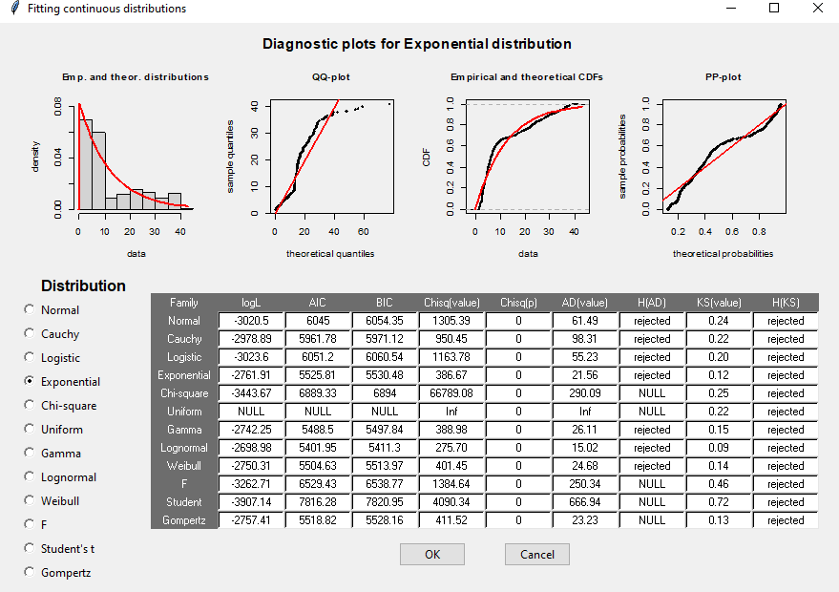CASING

DECKCARGO

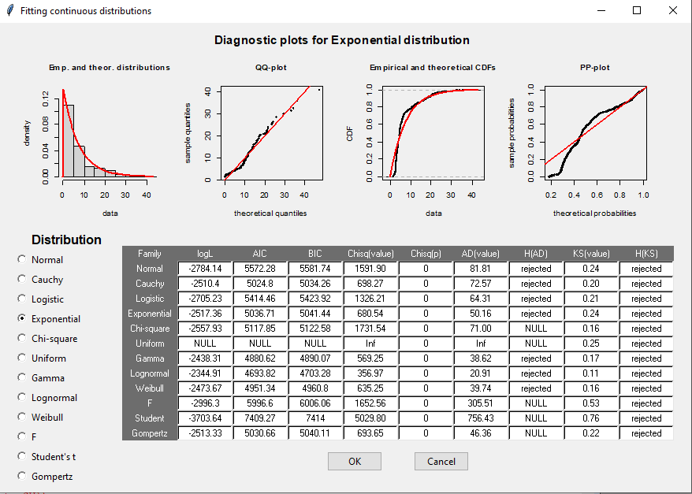

DRYBULK

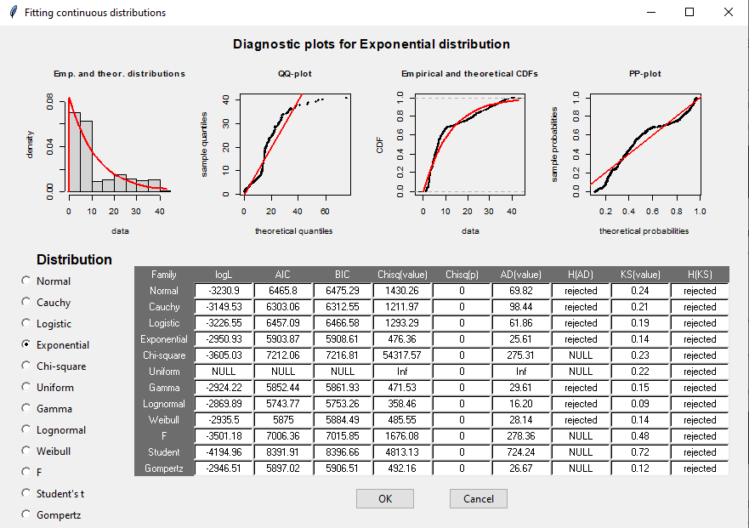

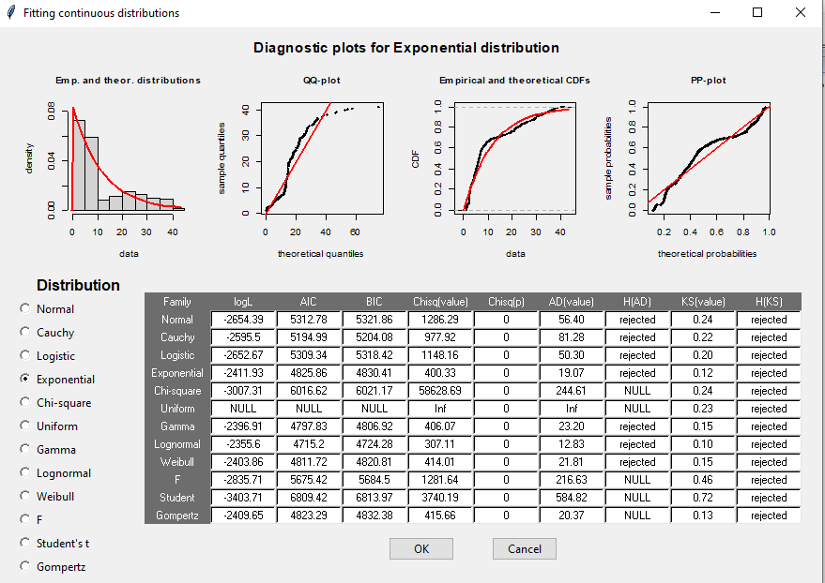FUEL

LIQUIDBUL

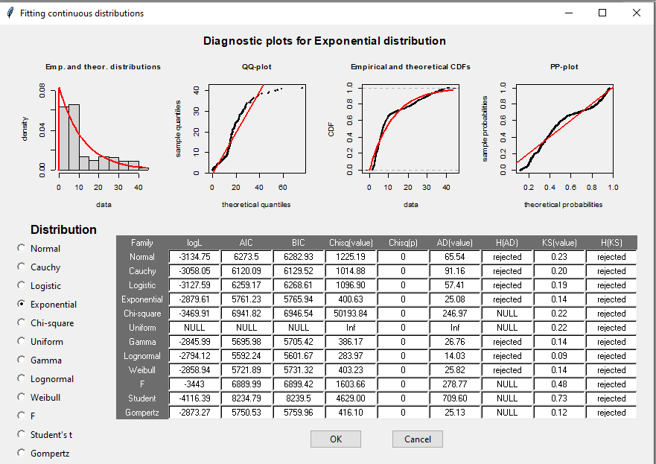PIPE

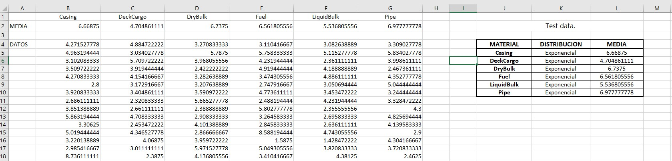Tiempos de Distribuciones a utilizar para cada entidad.

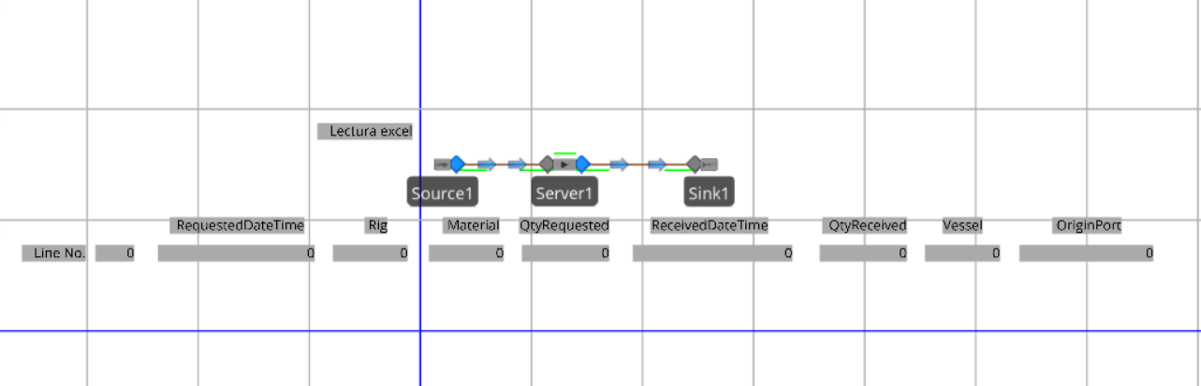Lectura y ampliación de archivos a base de lectura de EXCEL

Modelos de Servidores e identidades

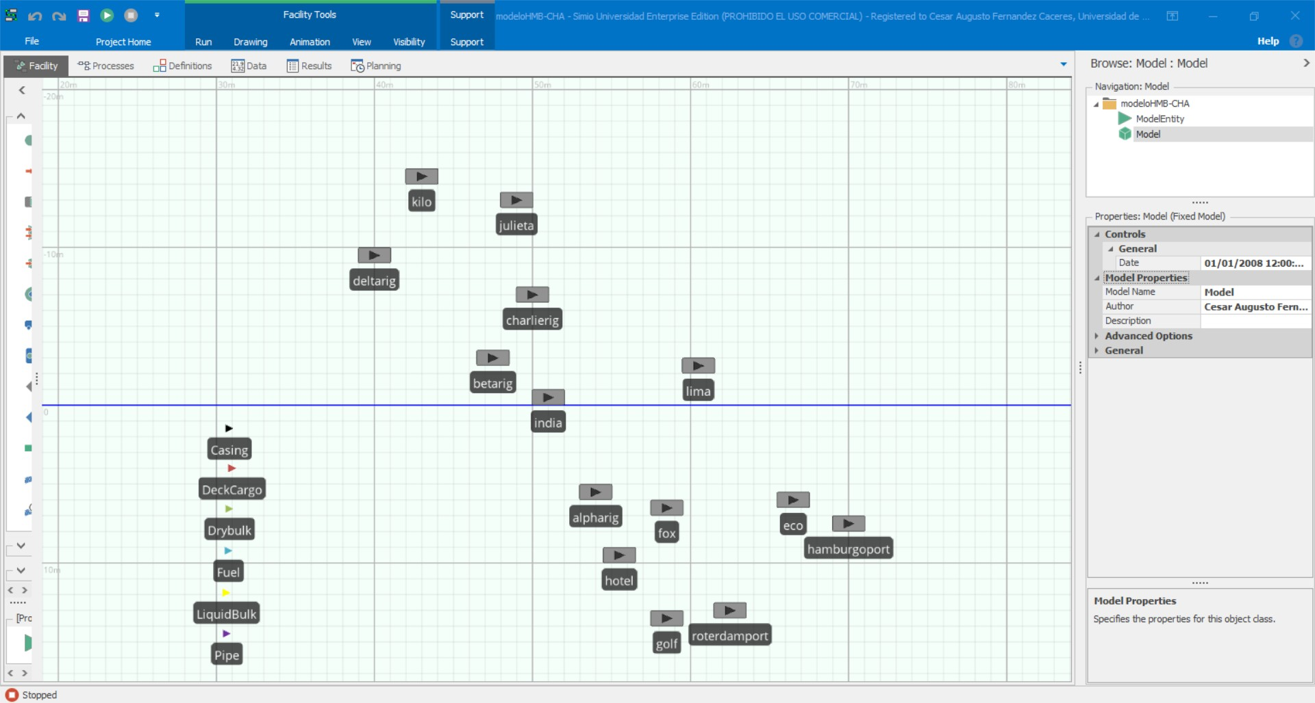

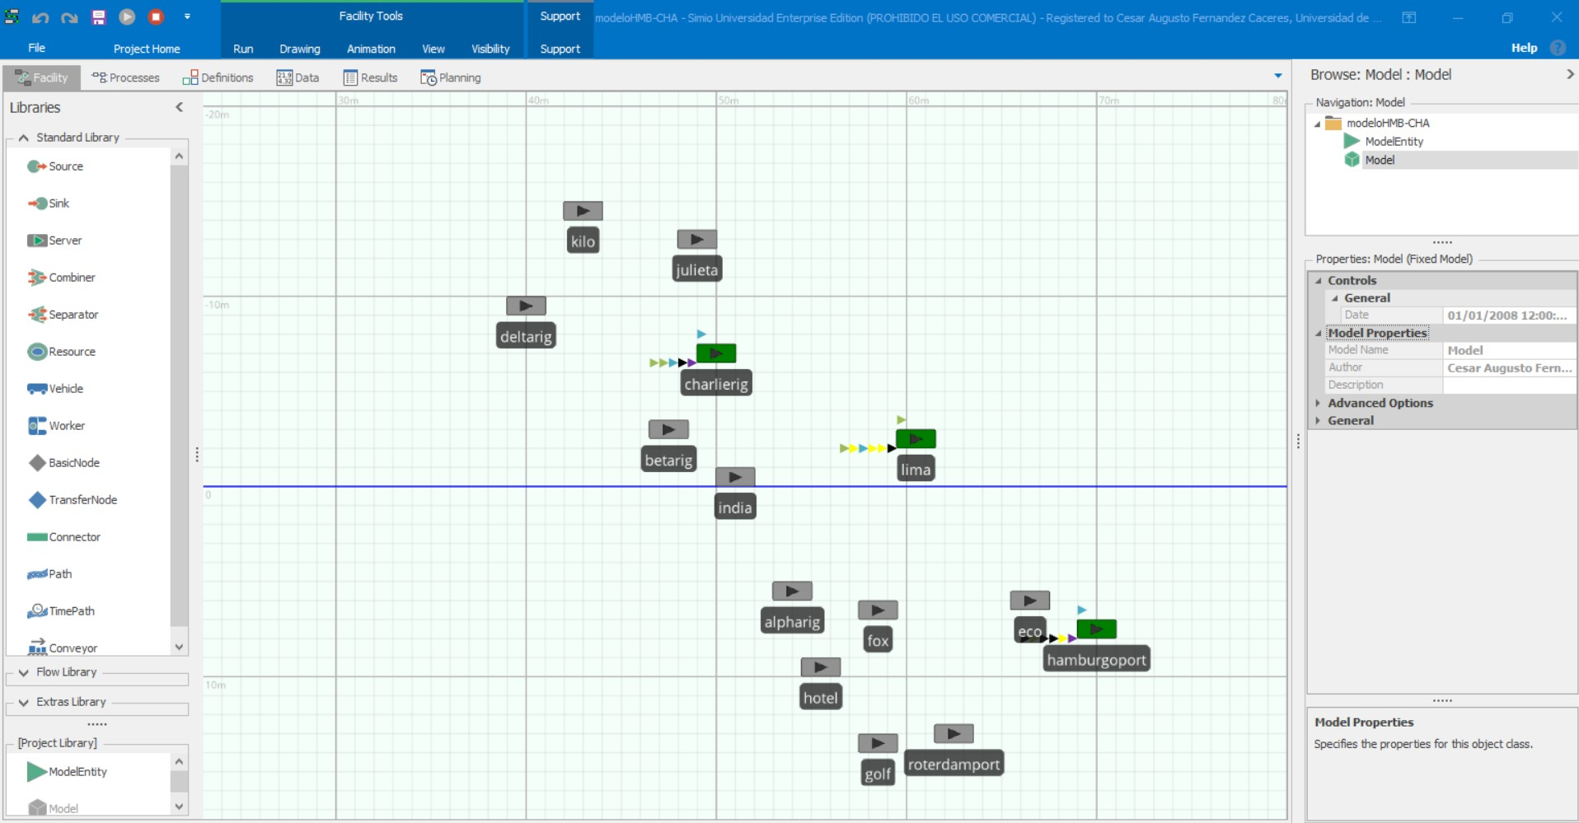

Tiempos de llegada por tipos de pedidos (puerto origen, material, embarcación, cantidad material, plataforma destino)

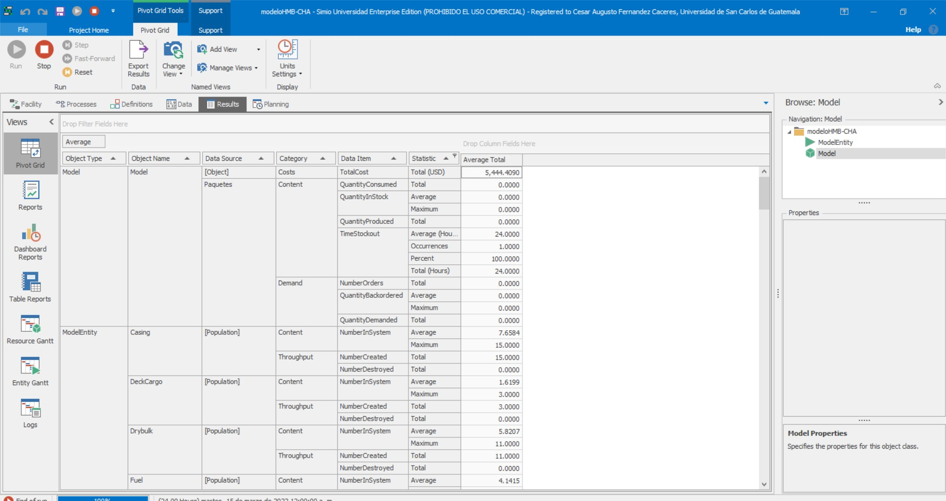

Distancia Calculada según coordenadas y rutas señaladas

|  |  |  |
| --- | --- | --- |
| Ubicación Inicial | Ubicación Final | Secuencia |
| Puerto Hamburgo | Puerto Rotterdam | Echo-Foxtrot-Hotel. |
| Puerto Hamburgo | AlphaRig | Echo-Foxtrot |
| Puerto Hamburgo | DeltaRing | Echo-Foxtrot-India |
| Puerto Hamburgo | CharlieRing | Echo-Lima |

|  |  |  |
| --- | --- | --- |
| Puerto Hamburgo | Puerto Hamburgo | Echo-Lima-Juliett |
| Puerto Rotterdam | AlphaRig | Golf-Hotel-Foxtrot |
| Puerto Rotterdam | BetaRing | Golf-Hotel |
| Puerto Rotterdam | CharlieRing | Golf-Hotel-India |
| Puerto Rotterdam | DeltaRing | Golf-Hotel |
| Puerto Rotterdam | Puerto Hamburgo | Golf-Hotel-Juliet-Kilo |
| AlphaRig | Puerto Rotterdam | Foxtrot-Echo |
| AlphaRig | BetaRing | India |

Tiempos de servicio Velocidades de las embarcaciones (validando cambios según restricciones)

Distancia Calculada según coordenadas y rutas señaladas

|  |  |  |
| --- | --- | --- |
| Ubicación Inicial | Ubicación Final | Secuencia |
| Puerto Hamburgo | Puerto Rotterdam | Echo-Foxtrot-Hotel. |
| Puerto Hamburgo | AlphaRig | Echo-Foxtrot |
| Puerto Hamburgo | DeltaRing | Echo-Foxtrot-India |
| Puerto Hamburgo | CharlieRing | Echo-Lima |
| Puerto Hamburgo | Puerto Hamburgo | Echo-Lima-Juliett |
| Puerto Rotterdam | AlphaRig | Golf-Hotel-Foxtrot |

|  |  |  |
| --- | --- | --- |
| Puerto Rotterdam | BetaRing | Golf-Hotel |
| Puerto Rotterdam | CharlieRing | Golf-Hotel-India |
| Puerto Rotterdam | DeltaRing | Golf-Hotel |
| Puerto Rotterdam | Puerto Hamburgo | Golf-Hotel-Juliet-Kilo |
| AlphaRig | Puerto Rotterdam | Foxtrot-Echo |
| AlphaRig | BetaRing | India |

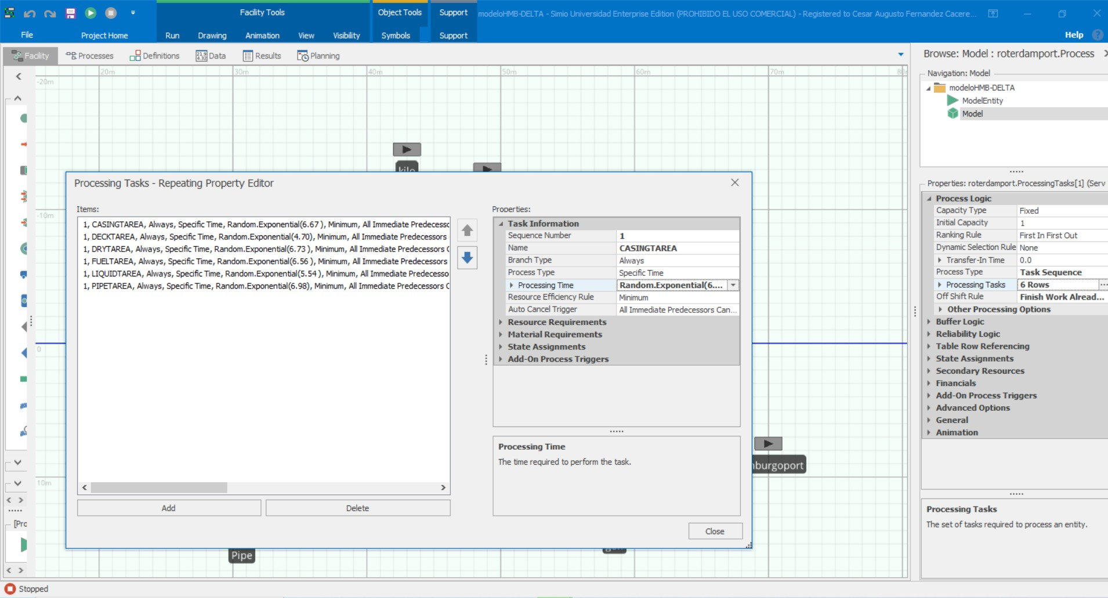Variables que afecten a la simulación

Secuencias utilizadas para los viajes entre puertos de origen y plataformas destino

Resultados comparando viajes en la simulación con los proporcionados en el historial del archivo .csv

Distancia Calculada según coordenadas y rutas señaladas

|  |  |  |  |
| --- | --- | --- | --- |
| Ubicación Inicial | Ubicación Final | Secuencia | Distancia |
| Puerto Hamburgo | Puerto Rotterdam | Echo-Foxtrot-Hotel. | 421.31 |
| Puerto Hamburgo | AlphaRig | Echo-Foxtrot | 318-96 |
| Puerto Hamburgo | DeltaRing | Echo-Foxtrot-India | 495.5 |
| Puerto Hamburgo | CharlieRing | Echo-Lima | 469.14 |
| Puerto Hamburgo | Puerto Hamburgo | Echo-Lima-Juliett | 816.09 |
| Puerto Rotterdam | AlphaRig | Golf-Hotel-Foxtrot | 241.31 |
| Puerto Rotterdam | BetaRing | Golf-Hotel | 244.81 |
| Puerto Rotterdam | CharlieRing | Golf-Hotel-India | 437,69 |
| Puerto Rotterdam | DeltaRing | Golf-Hotel | 456.49 |
| Puerto Rotterdam | Puerto Hamburgo | Golf-Hotel-Juliet-Kilo | 815.48 |
| AlphaRig | Puerto Rotterdam | Foxtrot-Echo | 244.82 |
| AlphaRig | BetaRing | India | 215.97 |

Distancia Calculada según coordenadas y rutas señaladas

|  |  |  |
| --- | --- | --- |
| Ubicación Inicial | Ubicación Final | Secuencia |
| Puerto Hamburgo | Puerto Rotterdam | Echo-Foxtrot-Hotel. |

|  |  |  |
| --- | --- | --- |
| Puerto Hamburgo | AlphaRig | Echo-Foxtrot |
| Puerto Hamburgo | DeltaRing | Echo-Foxtrot-India |
| Puerto Hamburgo | CharlieRing | Echo-Lima |
| Puerto Hamburgo | Puerto Hamburgo | Echo-Lima-Juliett |
| Puerto Rotterdam | AlphaRig | Golf-Hotel-Foxtrot |
| Puerto Rotterdam | BetaRing | Golf-Hotel |
| Puerto Rotterdam | CharlieRing | Golf-Hotel-India |
| Puerto Rotterdam | DeltaRing | Golf-Hotel |
| Puerto Rotterdam | Puerto Hamburgo | Golf-Hotel-Juliet-Kilo |
| AlphaRig | Puerto Rotterdam | Foxtrot-Echo |
| AlphaRig | BetaRing | India |

Distancia Calculada según coordenadas y rutas señaladas

|  |  |  |
| --- | --- | --- |
| Ubicación Inicial | Ubicación Final | Secuencia |
| Puerto Hamburgo | Puerto Rotterdam | Echo-Foxtrot-Hotel. |
| Puerto Hamburgo | AlphaRig | Echo-Foxtrot |
| Puerto Hamburgo | DeltaRing | Echo-Foxtrot-India |
| Puerto Hamburgo | CharlieRing | Echo-Lima |
| Puerto Hamburgo | Puerto Hamburgo | Echo-Lima-Juliett |
| Puerto Rotterdam | AlphaRig | Golf-Hotel-Foxtrot |
| Puerto Rotterdam | BetaRing | Golf-Hotel |
| Puerto Rotterdam | CharlieRing | Golf-Hotel-India |
| Puerto Rotterdam | DeltaRing | Golf-Hotel |
| Puerto Rotterdam | Puerto Hamburgo | Golf-Hotel-Juliet-Kilo |
| AlphaRig | Puerto Rotterdam | Foxtrot-Echo |
| AlphaRig | BetaRing | India |

# Modelo Final, Fase 3

## Lectura de archivo Excel

# 

## Rutas y entregas

# 

# Modelo completo

# 

# Conclusiones

El sistema de la tienda Shelving Shop actualmente está experimentando bajas tasas de cumplimiento de pedidos, lo que afecta los resultados de la tienda, por lo que se realizó un modelado, siguiendo los estándares actuales y un modelado 3D del sistema, éste comenzando por el Frame Assembly, con su respectivo corte, perforación, ensamblaje, luego pasa al Shelf Assembly, siguiendo el sistema de corte, enrutamiento, taladrado y ensamblaje, para luego pasar al Back Panel deben cortarse y tener orificios piloto perforados, como los conjuntos de estante y marco y pasando al Final Assembly que realiza el procedimiento para ensamblar, lijar, pintar y colocar el panel posterior varían según la configuración del estante. Realizado la ejecución del sistema de modelación de Shelving Shop, fabricante de estanterías; se observó que los tiempos de procesamiento varían según cada área de servicio, el máximo tiempo que pasa para realizar cada estantería en el sistema es aproximadamente 70.61 minutos, dentro del análisis de procesamiento se encuentra el tiempo aproximado en cada área. Así mismo el porcentaje de utilización de cada área en servicio el mayor es de 0.09% y el máximo es de 97.62%. Para la elección de cada proveedor se realizó una comparación de cada proveedor y se llegó a la conclusión que el proveedor Watson Lumber Company, es el adecuado debido a que este proveedor es capaz de brindar una gran cantidad de materiales sin defecto de 382,475 piezas y menor cantidad de material defectuoso con 9,868 piezas, superando la calidad a su competencia, esta comparación fue necesaria ya que beneficia a la empresa y mantiene al inventario abastecido y con suministros de calidad y bajo porcentaje de defectos.